V 5 – Wasserrad
In diesem Versuch geht es um die Nutzung von Wasserenergie. Vorwissen wird nicht benötigt. Das Wasserrad muss zunächst von den SuS selbst gebastelt werden (Dauer ca. 20 min.), Die Alternative lässt sich in ca. 5 min. basteln.

Materialien: großer Joghurtbecher, Holzspieß, Korken, scharfes Messer, Flüssigkleber, Schere, Stricknadel, Waschbecken
Chemikalien: -
Durchführung: Der Joghurtbecher wird so zerschnitten, dass sechs gleichgroße Schaufeln entstehen. Dann wird mit der Stricknadel der Korken durchbohrt und mit dem Messer werden in den Korken vorsichtig sechs Schlitze gemacht. Nun wird der Holzspieß durch den Korken gesteckt und an wenig Klebstoff in die Schlitze gestrichen. Nun werden die Schaufeln in die Schlitze gedrückt.
Nun kommt die eigentliche Durchführung: am Waschbecken wird der Wasserhahn aufgedreht und das Wasserrad wird vorsichtig darunter gehalten. Der Spieß muss locker in der Hand liegen, so dass er sich bewegen kann.
Beobachtung: Das Wasserrad dreht sich.
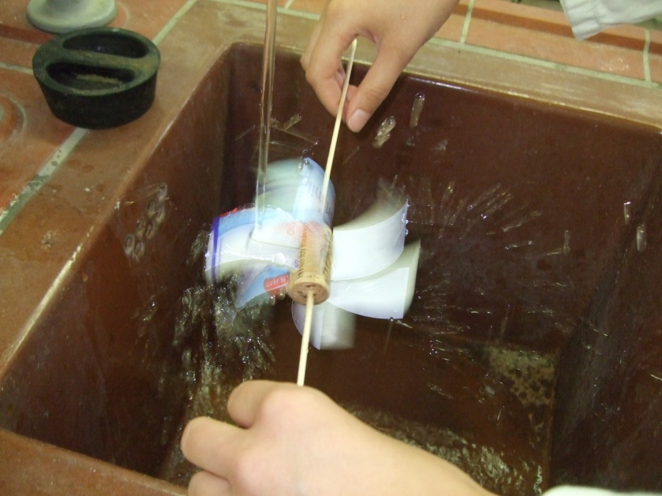
Abb. 5– Wasserrad unter Wasserstrahl
Deutung: Die Bewegungsenergie des Wassers wird zum Antrieb des Wasserrads genutzt.
Literatur: [2] M. Schmidthals, www.ufu.de/media/content/files/Fachgebiete/ Klimaschutz/Lehrerbildung EE/3 Experimentieranleitungen_Grundschule_Feb. 2013.pdf (Zuletzt abgerufen am 07.08.2014 um 13:57Uhr).
Eine schnellere Alternative stellt ein Wasserrad aus einem Teelicht dar. Dafür nimmt man das Metall eines Teelichtes, schneidet den Rand achtmal ein und drückt es platt. Nun werden die Flügel in eine Richtung hochgebogen und in die Mitte des Metalls wird ein Loch gemacht. Nun wird das Rad mittig auf einen Holzspieß geschoben und der Spieß neben dem Rad mit Klebeband umwickelt oder es wird pro Seite eine dünne Korkscheibe aufgefädelt. Dieses Wasserrad ist nicht ganz so stabil, lässt sich aber schnell und einfach basteln. Wichtig ist, dass das Rad senkrecht steht, da es sonst nicht funktioniert.
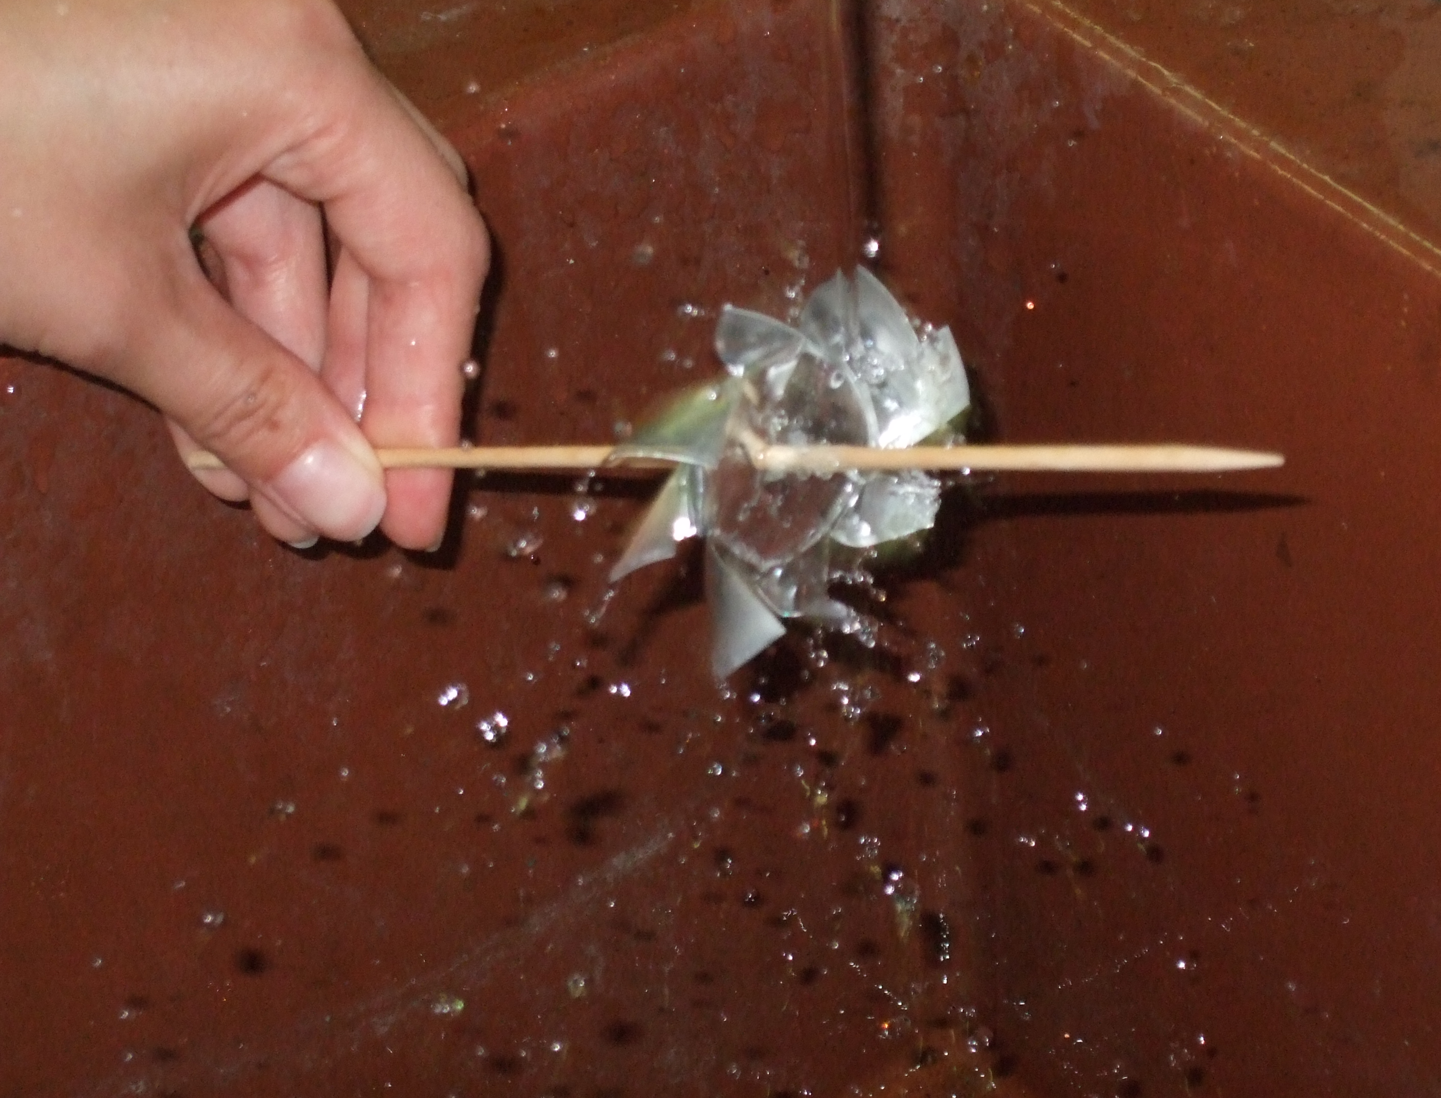
Abb. 6– Wasserrad Alternative

